
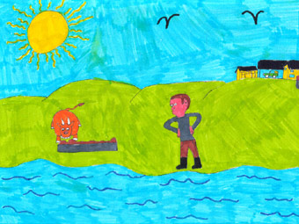
Chwedl Morwyn Llyn y Fan Fach
Dyma luniau gan ddisgyblion blwyddyn 5 a 6 Ysgol Gymraeg Teilo Sant, Llandeilo yn adrodd chwedl Morwyn Llyn y Fan Fach. Mae'r stori a ddarlunir yma yn seiliedig ar Chwedl Morwyn Llyn y Fan Fach.
Yng nghanol mynyddoedd Sir Gâr, mae llyn unig o'r enw Llyn y Fan Fach. Ger y llyn, roedd ffermwr ifanc yn byw gyda'i fam. Roedd ei dad wedi marw.
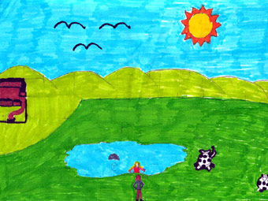
Un prynhawn braf roedd e'n gofalu am y gwartheg ar lan y llyn. Dychmygodd iddo weld wyneb merch yn y dŵr. Roedd yn dlws iawn. Pan edrychodd eto, nid oedd yn gallu gweld dim byd heblaw am y dŵr.

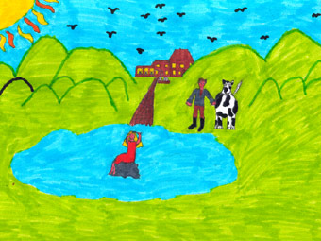
Dychwelodd y bachgen i'r llyn y diwrnod wedyn. Roedd yr haul yn disgleirio, ac i ddechrau doedd dim sôn am yr wyneb yn y dŵr. Yna gwelodd y ferch yn eistedd ar lan y dŵr yn cribo'i gwallt.

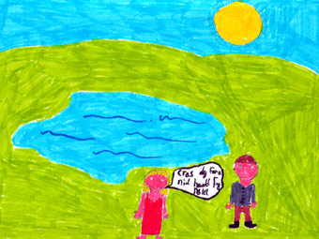
Roedd gan y bachgen ddarn o fara a chaws yn ei boced, a chynigodd nhw iddi. Daeth hi'n nes, doedd hi ddim eisiau'r bara a meddai "Cras dy fara, nid hawdd fy nala." Yna diflannodd yn ôl i'r llyn.

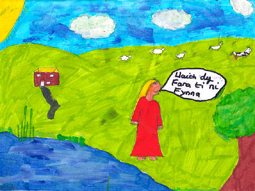
Drannoeth, dychwelodd y ffermwr gyda thoes. Roedd ei fam wedi dweud wrtho am fynd â bara heb ei grasu y tro hwn. Doedd dim sôn am y ferch. Yna yn y prynhawn dychwelodd y ferch a chynigodd y toes iddi. "Llaith dy fara, ti ni fynna," meddai hi. Diflannodd eto.

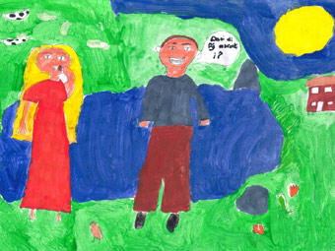
Yn y prynhawn gwelodd y ferch ac estynnodd y bara iddi. Bwytaodd hi'r bara ac fe ofynnodd y ffermwr iddi ei briodi. A chytunodd y ferch. Dywedodd y byddai hi'n aros yn ffyddlon iddo hyd nes y byddai yn ei tharo dair gwaith heb achos.

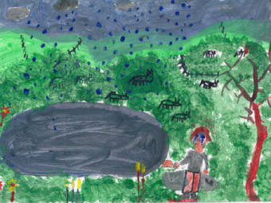
Y diwrnod wedyn, roedd hi'n bwrw glaw ac roedd niwl dros y mynyddoedd, a'r dŵr yn dywyll. Daeth y bachgen â thorth arall y tro hwn yr oedd ei fam wedi ei phobi iddo. Doedd hon ddim yn rhy gras nac yn rhy llaith. Ond doedd dim sôn am y ferch.

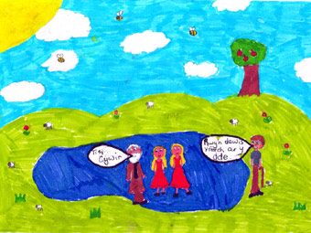
Diflannodd, yna ail ymddangos â merch arall a edrychai yn union fel hithau. Roedd ei thad gyda hi hefyd, hen ddyn â gwallt gwyn. Dywedodd wrth y bachgen y cai briodi ei ferch os allai ddweud pa un o'r ddwy efeilles oedd ei gariad. Dewisodd y ferch gywir.

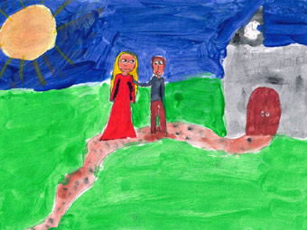
Roedd y ddau'n byw yn hapus mewn ffermdy ger Myddfai gyda'u tri mab. Un diwrnod, roedden nhw mewn angladd a dechreuodd y ferch chwerthin. Tarodd ei gŵr hi'n ysgafn ar ei hysgwydd. Dyma'r tro cyntaf iddo ei tharo, dim ond dwy waith oedd ar ôl.

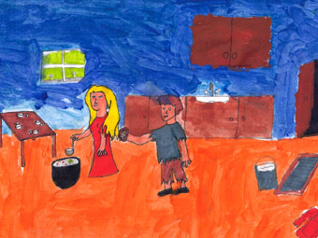
Un noson, daeth y ffermwr â phedol ceffyl i'r tŷ. Cyffyrddodd ag ysgwydd ei wraig gyda'r bedol yn chwareus. Dyma'r ail dro iddo ei tharo. Addawodd na fyddai byth yn ei tharo eto neu byddai'n rhaid iddi ddychwelyd i'r llyn.

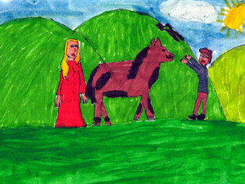
Roedd y ddau'n hapus iawn gyda'i gilydd am amser hir. Un diwrnod roedden nhw'n mynd i fedydd ar eu ceffylau. Taflodd y ffermwr ffrwyn y ceffyl at y ferch. Trawodd yn erbyn ei choes mewn camgymeriad. Roedd wedi ei tharo am y trydydd tro.

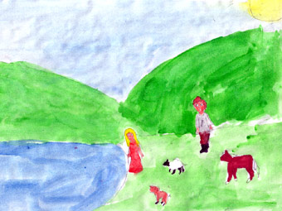

Rhaid oedd i'r ferch ddychwelyd i'r llyn. Rhedodd nerth ei thraed ac aeth yr anifeiliad gyda hi yn ôl i Lyn y Fan Fach a diflannodd am byth. Aeth y ffermwr i lan y llyn sawl tro wedi'r diwrnod hwnnw i geisio gweld y ferch, ddaeth hi byth i'r golwg eto.
Ond daeth y ferch yn ôl i weld eu meibion o dro i dro. Dysgodd gyfrinachau meddygaeth iddyn nhw a daethon nhw yn enwog fel Meddygon Myddfai.

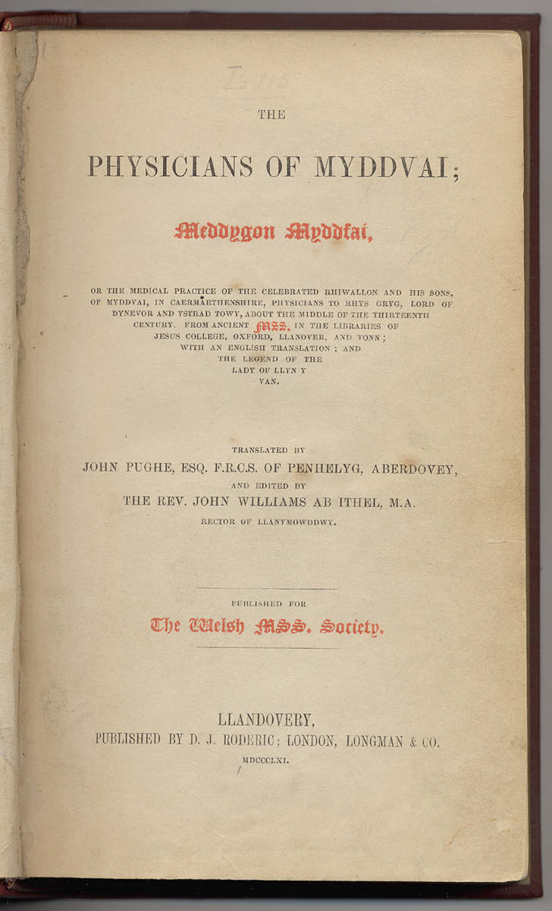

Teitl llawn y gyfrol hon yw: 'The Physicians of Myddvai; Meddygon Myddfai, or the medical practice of the celebrated Rhiwallon and his sons, of Myddvai, in Caermarthenshire, physicians to Rhys Gryg, Lord of Dynevor and Ystrad Towy, about the middle of the thirteenth century, from ancient MSS in the libraries of Jesus College, Oxford, Llanover and Tonn; with an English translation: and the legend of the Lady of Llyn y Van'. Cyfieithwyd y llawysgrifau gan John Pughe, Ysw. FRCS, Penhelyg, Aberdyfi ac fe'u golygwyd gan y Parchedig John Williams ab Ithel MA, Rheithor Llanymawddwy. Cyhoeddwyd y gyfrol ym 1861. Roedd 'Meddygon Myddfai' yn deulu o feddygon gwlad a oedd yn byw ym mhlwyf Myddfai, Sir Gaerfyrddin. Credir eu bod yn ddisgynyddion i Rhiwallon Feddyg a'i feibion, Cadwgan, Gruffudd ac Einion, sef meddygon Rhys Gryg, Arglwydd Dinefwr yn y 13eg ganrif. Yn ôl yr hanes, parhaodd aelodau'r teulu i ymarfer meddygaeth yn yr ardal hyd y 18fed ganrif. Mae cerrig beddi'r ddau feddyg olaf, David Jones (m. 1719) a John Jones (m. 1739) i'w gweld heddiw yn eglwys y plwyf Myddfai. Cyflwynir detholiad bychan yma o lawysgrifau 'Meddygon Myddfai' er mwyn rhoi blas ar gynnwys y meddyginiaethau a'r arferion meddygol a ddefnyddid ganddynt. Mae'r meddyginiaethau yn cynnwys nifer o 'rysetiau' llysieuol i wella anhwylderau amrywiol gan gynnwys y ddannoedd, y peils (clwyf y marchogion) ac anadl drwg.

Cyfeirnod yr eitem: : GTJ11228
Daw'r eitem hon o: Llyfrgell Gyhoeddus Llanelli (Cyfeirnod yr eitem: A36783RB111). Os hoffech weld yr eitem wreiddiol, neu os oes gennych ymholiad ynglŷn â copyright, cysylltwch â'r sefydliad/cyfrannwr a enwir uchod.
